Handleiding teamverantwoordelijke
Korte stap-voor-stap uitleg voor nieuwe gebruikers die aan een team zijn gekoppeld.

1. Wachtwoord instellen (na uitnodigingsmail)
Je ontvangt een e-mail met een link om je account te activeren. Klik op de link in de mail.
Op het scherm Wachtwoord instellen kies je een wachtwoord (twee keer hetzelfde) en klik je op Wachtwoord instellen.
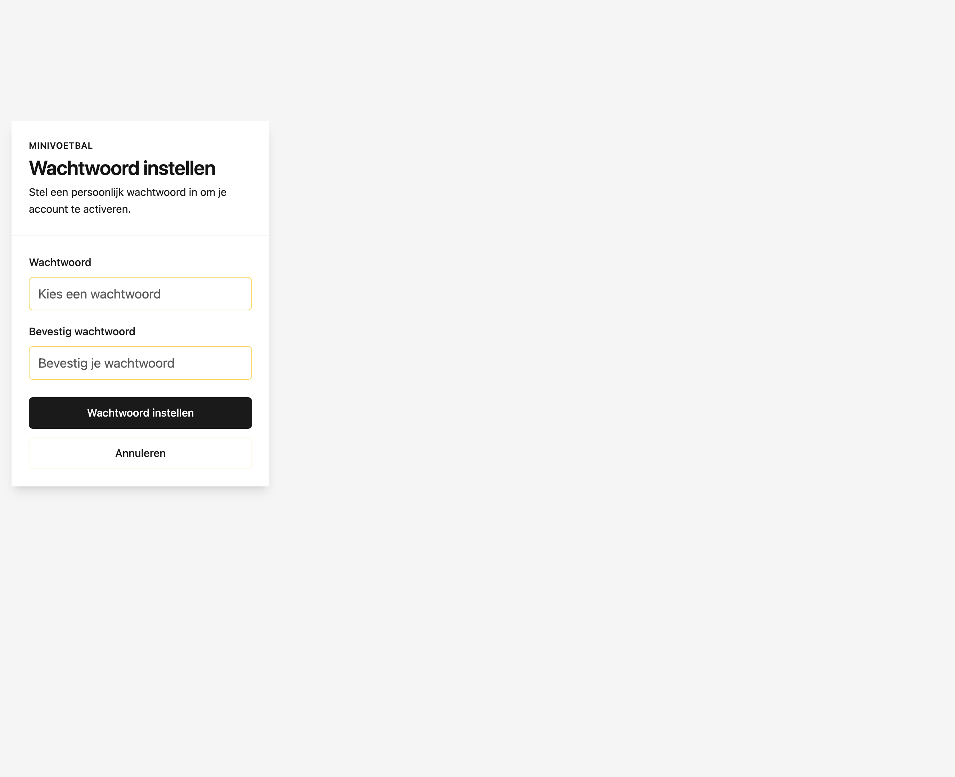
Wachtwoord instellen
Tip: Gebruik minstens 8 tekens. Bewaar je wachtwoord op een veilige plek.

2. Inloggen
Ga naar de website van je competitie. Rechtsboven staat het hamburgermenu (☰). Klik daarop en kies Inloggen onderaan het menu.
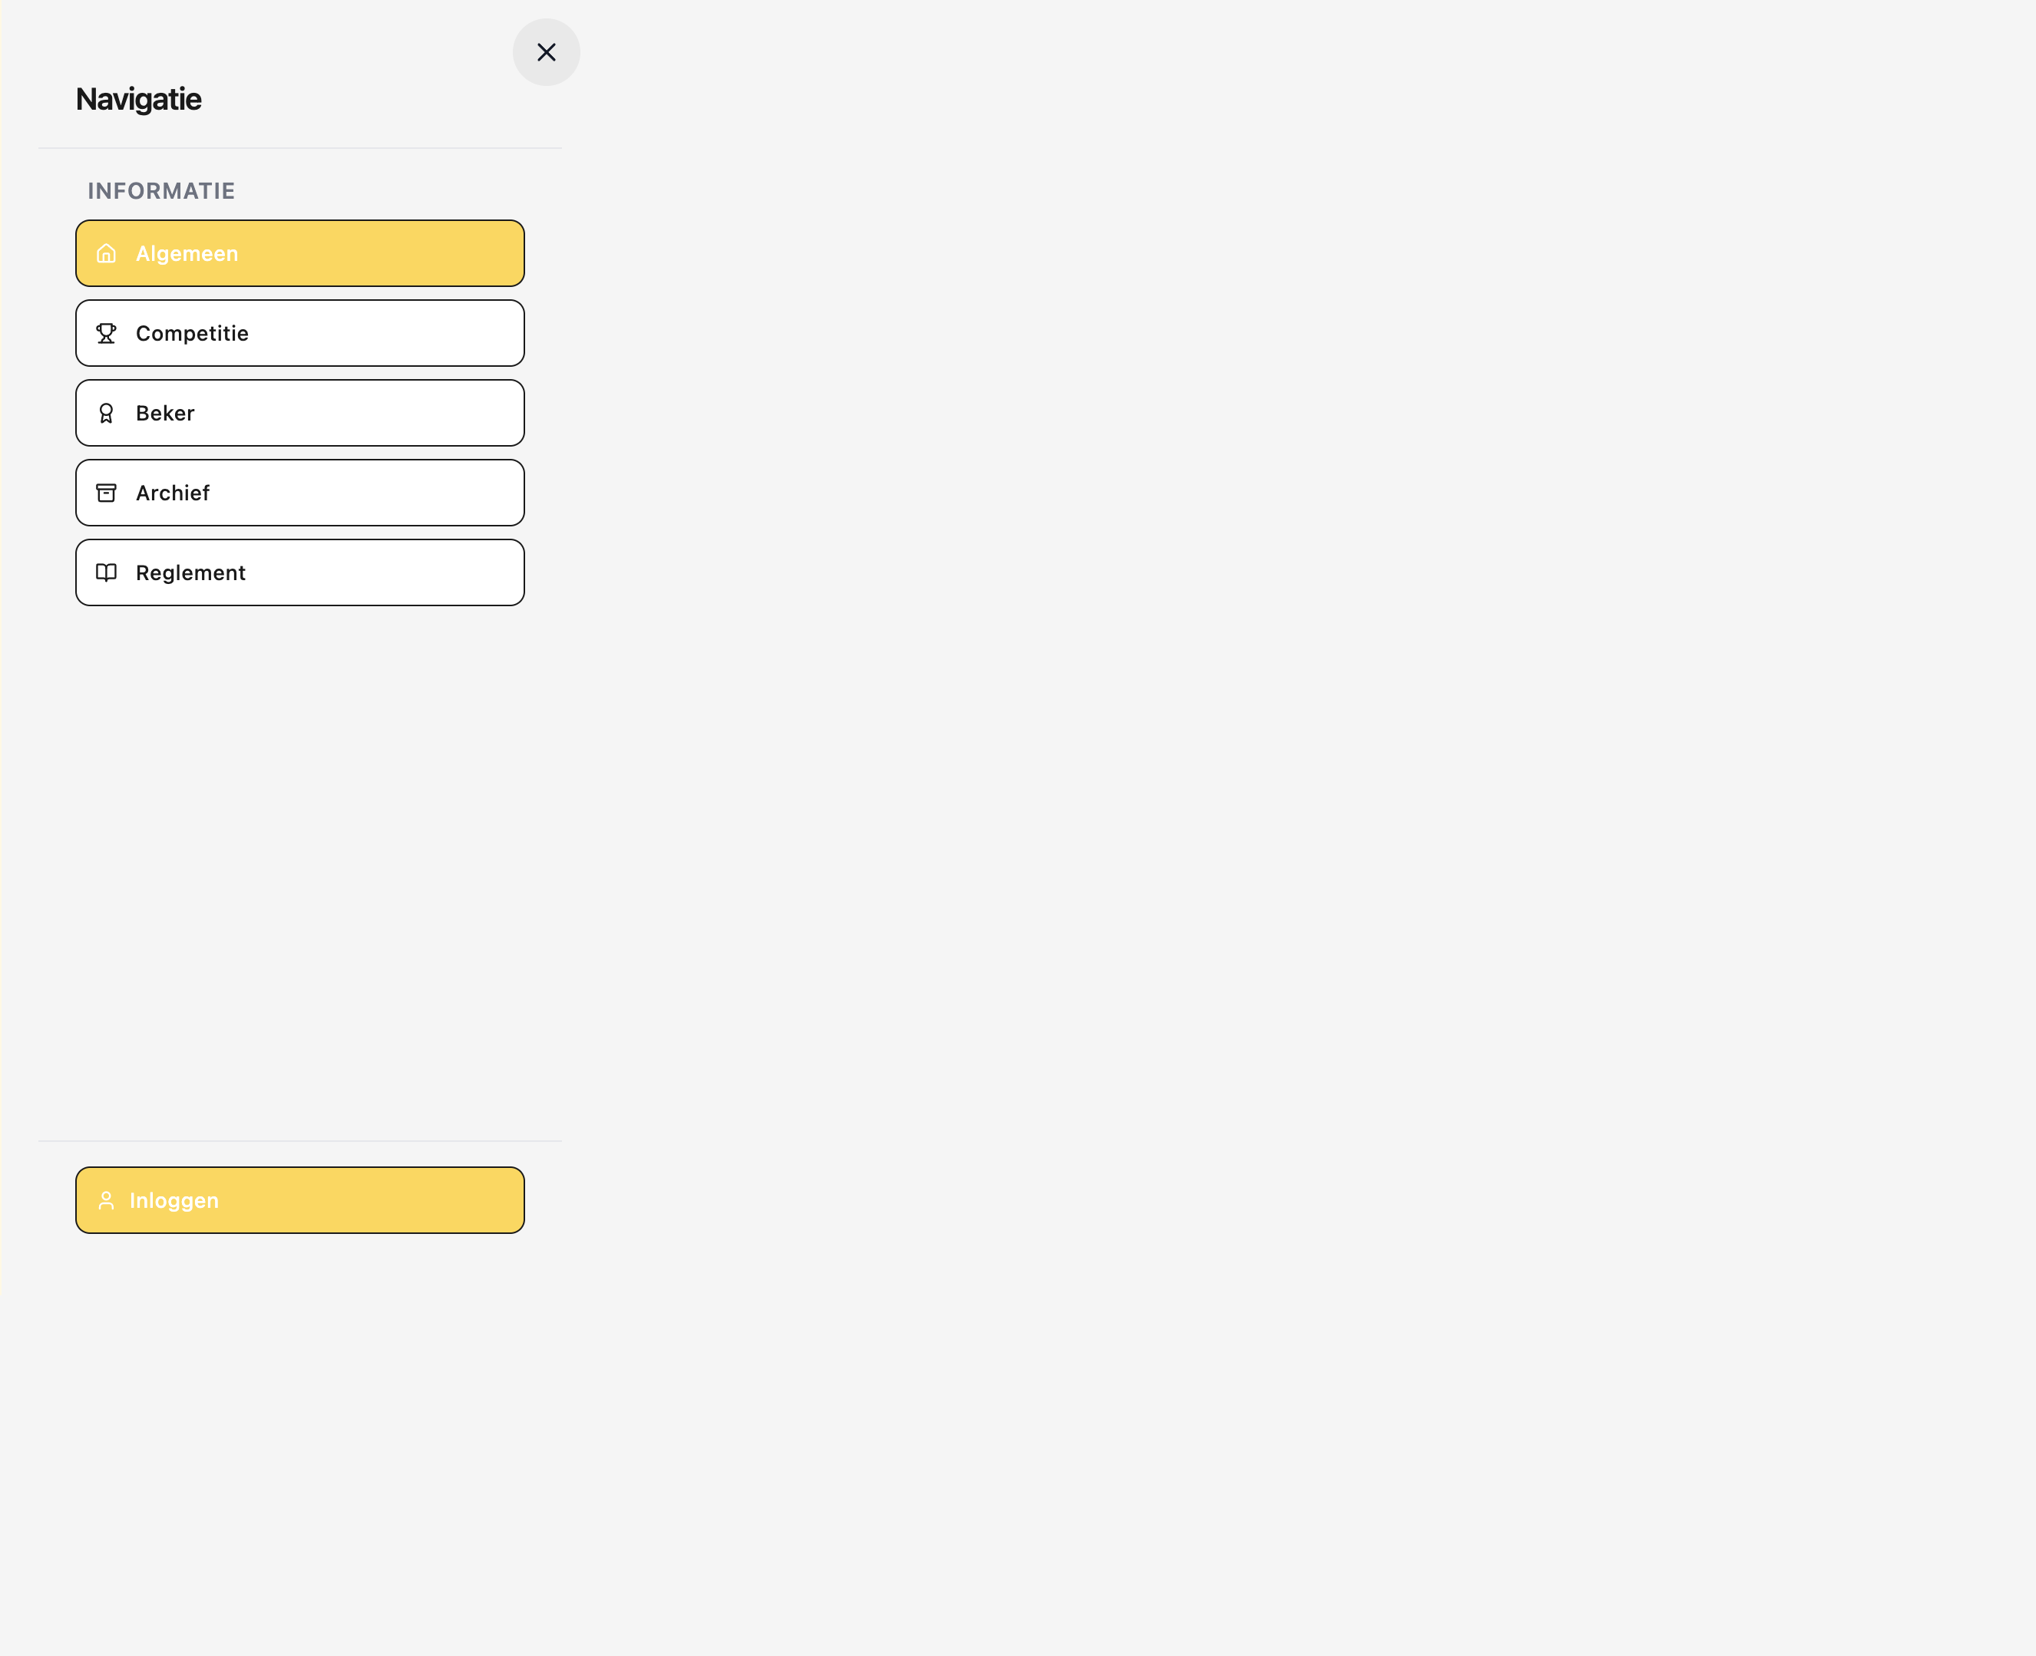
Hamburger menu — Inloggen
Vul je gebruikersnaam of e-mailadres en je wachtwoord in. Klik op Inloggen.
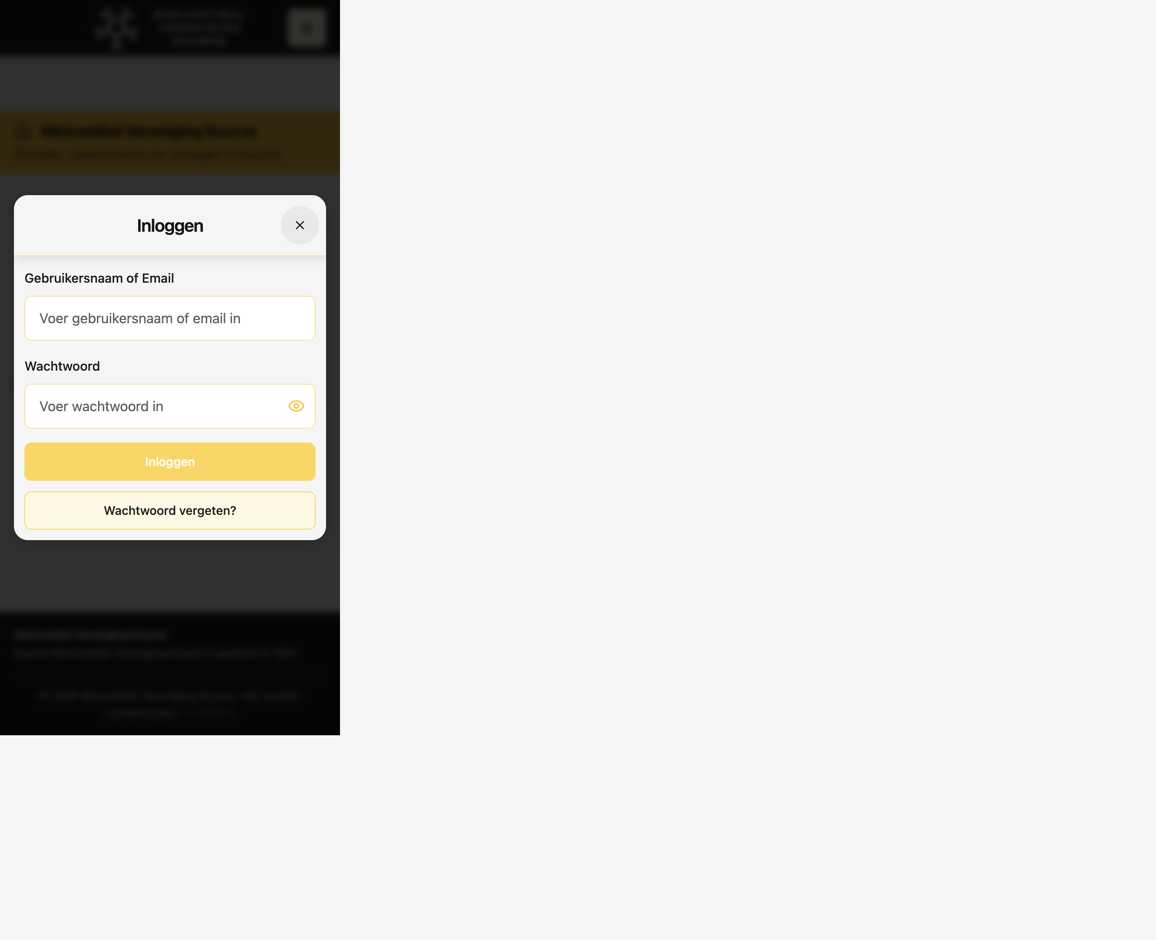
Inlogscherm

3. Hamburger menu openen
Na het inloggen zie je rechtsboven opnieuw het hamburgermenu (☰). Klik hierop.

4. Mijn profiel
In het menu staat bovenaan je profielkaart met Mijn profiel en de naam van je team. Klik hierop.
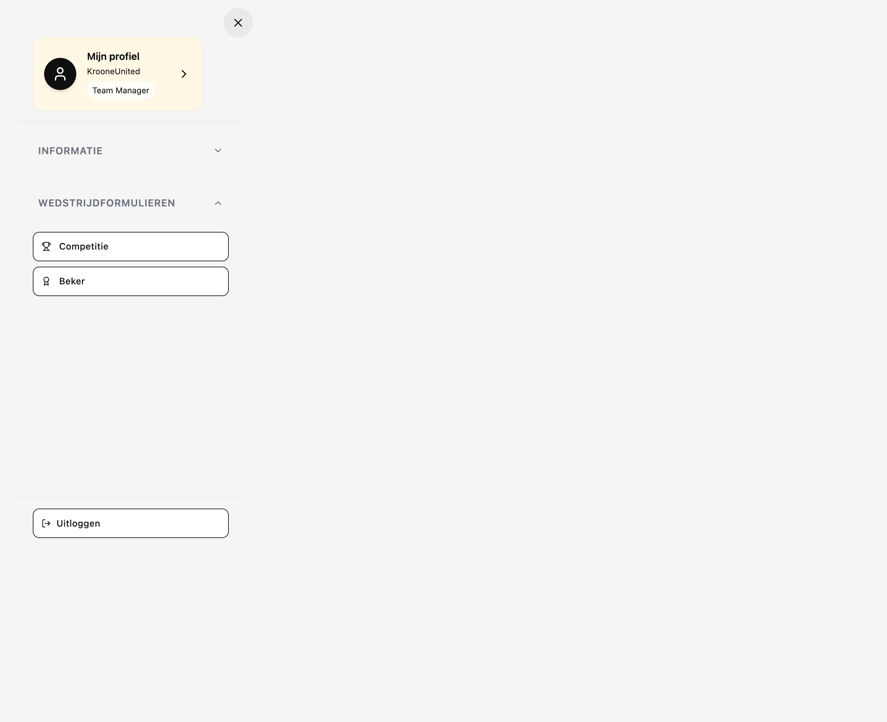
Menu na inloggen — Mijn profiel
Je komt op de pagina Mijn Profiel met teamgegevens en verschillende secties.

5. Spelers
Op je profielpagina zie je meerdere secties (accordion). Klik op Spelers om deze uit te klappen.
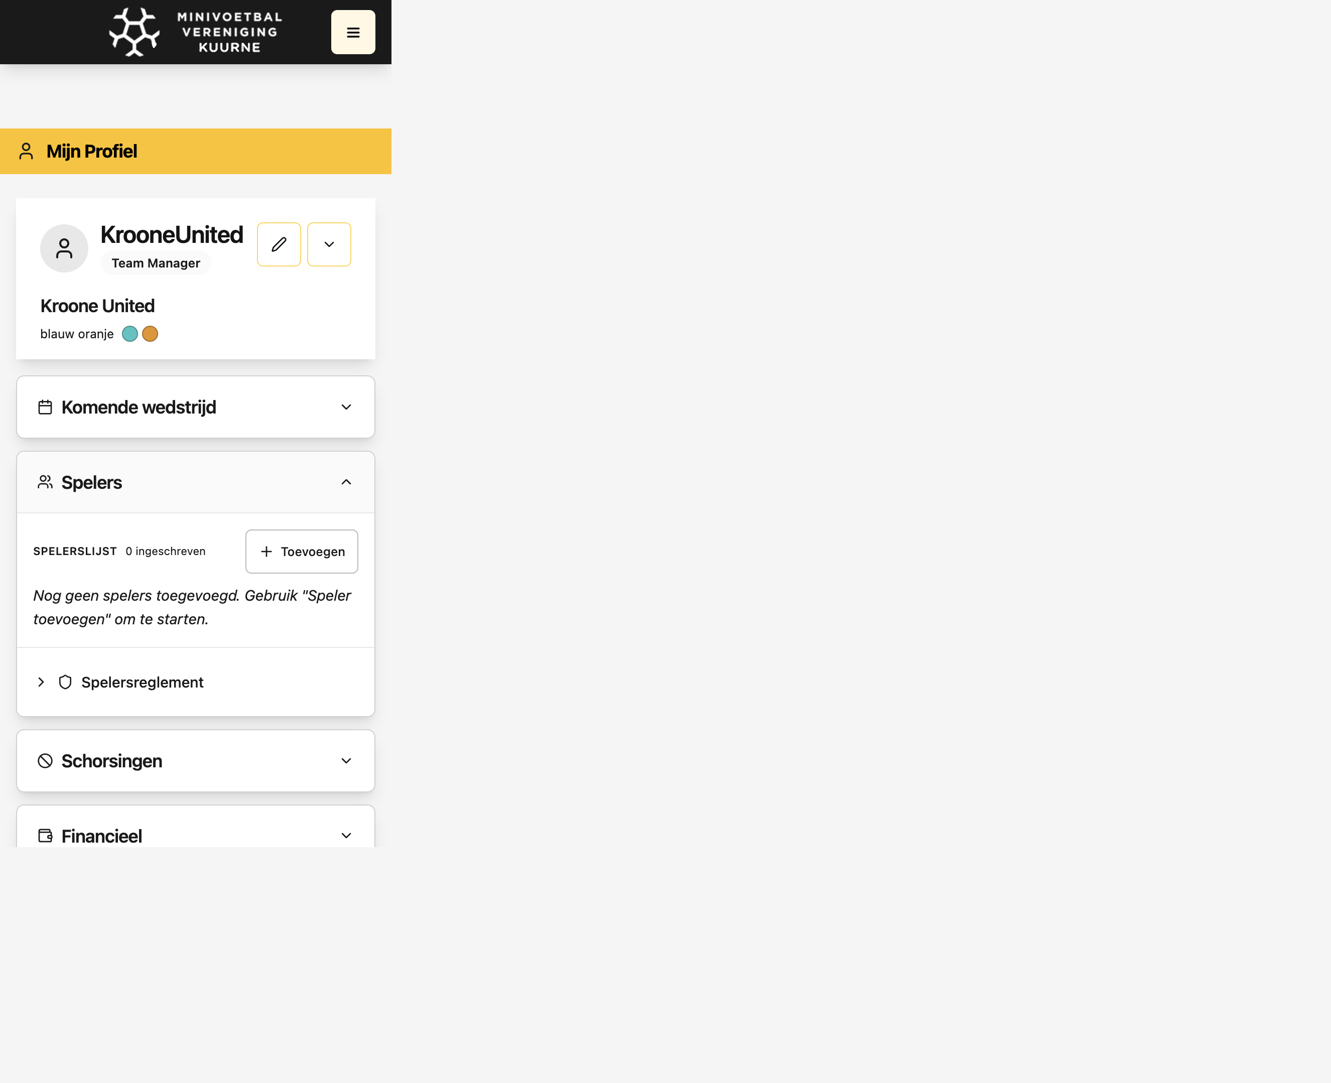
Spelers sectie

6. Speler toevoegen
In de sectie Spelers klik je op + Toevoegen (rechtsboven in de spelerslijst).
Er opent een venster Nieuwe speler toevoegen.
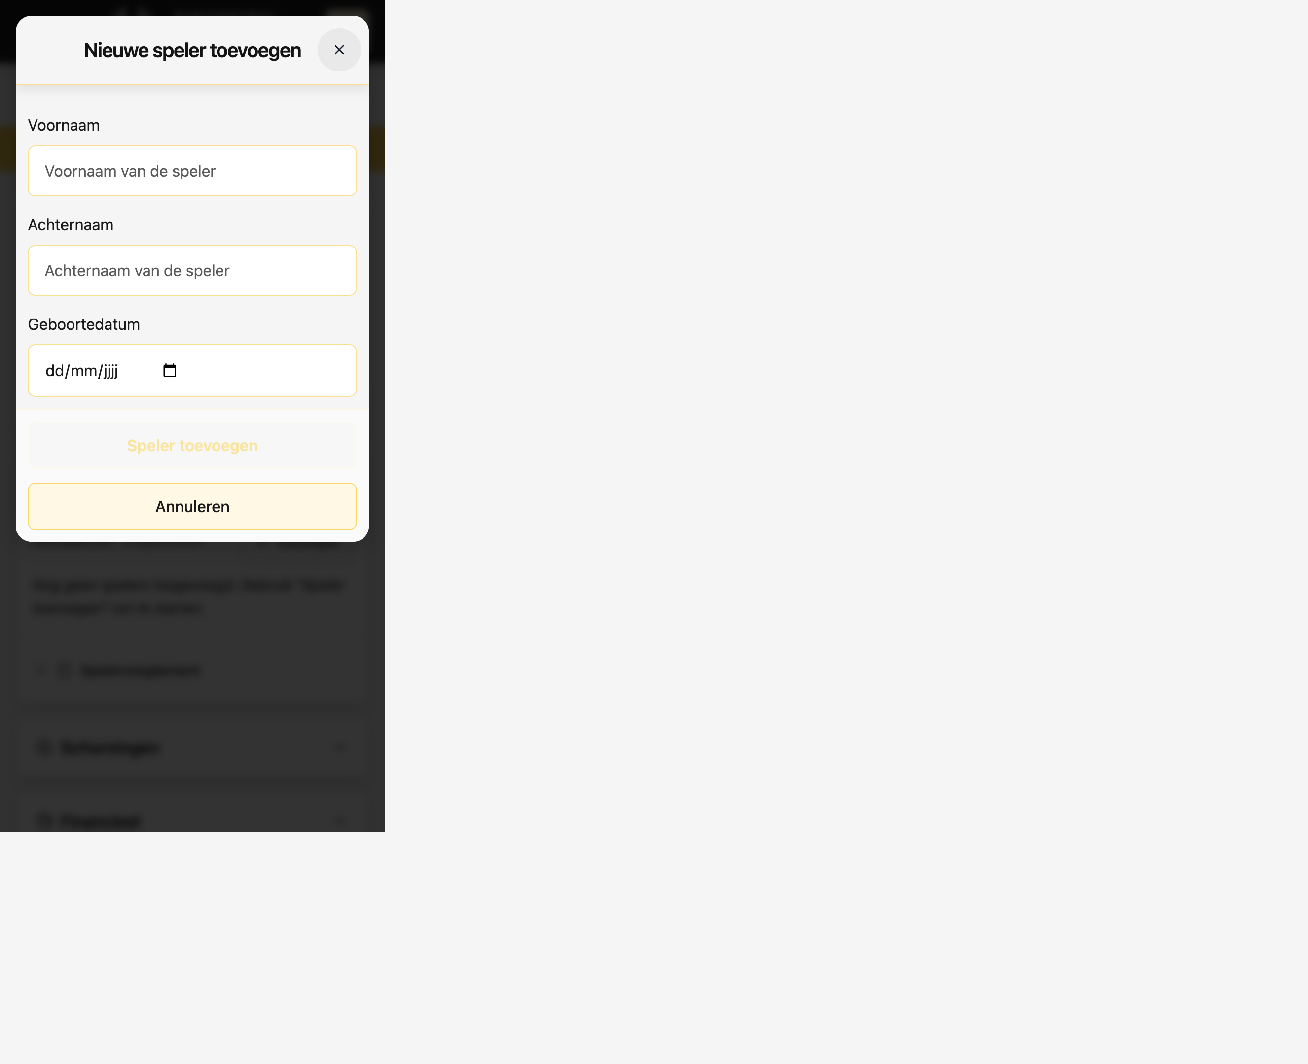
Speler toevoegen

7. Gegevens invullen en opslaan
Vul in:
- Voornaam
- Achternaam
- Geboortedatum (klik op het kalender-icoon of typ dd/mm/jjjj)
Controleer de gegevens en klik op Speler toevoegen. De speler verschijnt daarna in je spelerslijst.

Hulp nodig?
Neem contact op met het bestuur van je competitie als:
- je geen uitnodigingsmail ontvangt (controleer ook je spam-map);
- de link verlopen is;
- je je wachtwoord bent vergeten (gebruik Wachtwoord vergeten? op het inlogscherm).

